Question 1 : Pourquoi un ordre politique ?

Etape 1 : Introduction (10’)

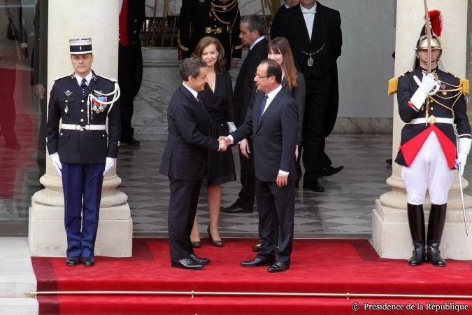

Etape 2 : Bilan du questionnaire (10’)

En groupe, vous comparerez vos réponses et complèterez éventuellement votre trace écrite puis vous complèterez la carte mentale distribuée. Lien vers la vidéo : http://acver.fr/428

- En fonction de quels critères les sociétés sont-elles stratifiées ?
- Définissez précisément l'ordre politique.
- Qu'est-ce qu'un Etat ? Qu'est-ce que la souveraineté ?
- Quel est le triple monopole exercé par l'Etat ?
- Décrivez l'évolution du rôle de l'Etat dans le temps.
- A quoi correspondent les fonctions régaliennes de l'Etat ?
- Qu'est-ce qui différencie l'Etat et la nation ?
- Tous les Etats sont-ils forcément des Etat-nation ?
- Sur quoi repose un Etat-nation ?

Etape 3 : Vérification des connaissances (50’)

Exercice 1 : Les différents ordres

Recopiez puis complétez le tableau ci-dessous en classant les individus dans les trois ordres hiérarchiques, de la position la plus élevée à la moins élevée. Deux exemples au minimum sont attendus pour chaque ordre hiérarchique.

Ordre économique  (Classification économique) | Ordre politique  (Classification selon le pouvoir) | Ordre social  (Classification selon le prestige)

- Le président de la République
- Le PDG d’une firme multinationale
- Un chanteur qui débute
- Un député
- Un artisan électricien
- Le prix Goncourt (ce prix récompense un écrivain)
Exercice 2 : Complétez le texte à trous (à vous de trouver les bons mots)

Selon les économistes libéraux, l’État doit se concentrer sur ses prérogatives ..............................., qu’il est le seul à pouvoir assurer. Cependant, d’autres économistes estiment que le champ de l’action de l’État doit être plus vaste. Selon eux, l’État doit intervenir dans ................................. pour relancer la croissance économique et doit protéger les individus face aux ............................... de l’existence (vieillesse, chômage, ............................). On parle alors d’.........................................
Exercice 3 : Etudier la thèse d’un sociologue
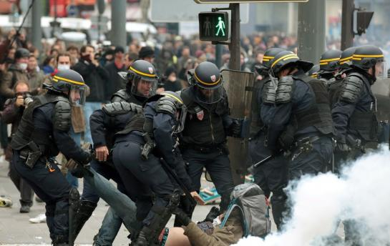
« S’il n’existait que des structures sociales d’où toute violence serait absente, le concept d’État aurait alors disparu et il ne subsisterait que ce qu’on appelle, au sens propre du terme, l’“anarchie”. La violence n’est évidemment pas l’unique moyen normal de l’État – cela ne fait aucun doute –, mais elle est son moyen spécifique. De nos jours, la relation entre État et violence est tout particulièrement intime. Depuis toujours les groupements politiques les plus divers – à commencer par la parentèle* – ont tous tenu la violence physique pour le moyen normal du pouvoir. Par contre, il faut concevoir l’État contemporain comme une communauté humaine qui, dans les limites d’un territoire déterminé – la notion de territoire étant une de ses caractéristiques –, revendique avec succès pour son propre compte le monopole de la violence physique légitime ».
MaxWeber, Le Savant et le politique (1919), trad. J.Freund, E. Fleischmann et É. de Dampierre, Plon, « 10/18 ».
* Parentèle = Famille au sens élargie, ensemble des parents.
- Décrivez la photographie.
- Qu’est-ce que le « monopole de la violence physique légitime » ?
- Faites le lien entre la photographie et l’analyse de Max Weber.

Exercice 4 : Le Sud-Soudan, un Etat sans nation ?

Le Sud-Soudan a proclamé samedi 9 juillet 2011 son indépendance. Le Sud à majorité chrétienne s’est ainsi séparé du Nord musulman après des décennies de guerre qui ont fait des millions de morts.

- A partir de la carte située à l’adresse ci-dessous, expliquez pourquoi le Sud-Soudan peut être considéré comme un Etat sans nation : http://acver.fr/42a

Exercice 5 : La Catalogne, une nation sans Etat ?

« L’“indivisible unité de l’Espagne” est incompatible avec la “nation catalane”. Après quatre ans de polémiques, d’atermoiements et de retards judiciaires, le Tribunal constitutionnel (TC) a tranché: [...] les hauts magistrats espagnols ont fait barrage à 14 articles (sur 114 litigieux), déclarés “anticonstitutionnels”. Parmi eux, le concept de “nation catalane”, un point crucial aux yeux des partis régionaux. Or, pour la majorité des juges du TC, cette notion est purement “rhétorique”, relève d’une “préférence sentimentale”, et ne constitue en aucun cas “une réalité juridique”. En d’autres termes, au même titre que le pays Basque, la Galice et l’Andalousie, la Catalogne demeure une “nationalité” au sein de l’Espagne, “entité indivisible et supranationale”. Plus que la plupart des 17 communautés autonomes, cette région bénéficie déjà d’importantes prérogatives, notamment fiscales. Elle possède aussi sa propre police, les Mossos. [...] Les autorités catalanes ont appelé à des manifestations, sans fixer de date. “Nous avons un hymne, un drapeau, une fête nationale, a martelé José Montilla. Ce sont autant de symboles d’une nation à part entière.” »
François Musseau, « Les juges de Madrid nient la nation catalane », liberation.fr, 30 juin 2010.
- Rédigez un court paragraphe permettant de montrer que la Catalogne peut être considérée comme une nation sans Etat. Vous illustrerez votre propos en vous appuyant sur le texte.
Etape 4 : Tâche finale (50’)

Vous allez devoir rédiger un texte permettant de montrer que la France est un Etat-nation qui repose sur une construction étatique et une construction nationale.

- Vous allez donc devoir rédiger deux paragraphes AEI :

  - Un paragraphe qui montre que l’Etat-nation français repose sur une construction étatique
  - Un paragraphe qui montre que l’Etat-nation français repose sur une construction nationale

Il faudra veiller à la qualité de vos illustrations, qui devront être différentes de celles apparaissant dans la vidéo. Pour cela, vous devrez donc faire un travail de recherche d’informations sur Internet.

